**МИНИСТЕРСТВО ОБРАЗОВАНИЯ МОСКОВСКОЙ ОБЛАСТИ**

**Государственное бюджетное профессиональное образовательное учреждение Московской области «Люберецкий техникум имени Героя Советского Союза, летчика-космонавта Ю.А.Гагарина»**

**ОТЧЕТ**

**ПО ПРЕДДИПЛОМНОЙ ПРАКТИЧЕСКОЙ ПОДГОТОВКЕ**

Остапчука Георгия Александровича

(Фамилия, имя, отчество студента)

по профессиональному модулю

**ПМ. 01 Разработка модулей программного обеспечения для компьютерных систем**

**ПМ. 02 Осуществление интеграции программных модулей**

Специальность

_____09.02.07 "Информационные системы и программирование"_____

Код, название

Период практической подготовки с «_*20*_»__*апреля*__ 20*23* г. по «_*17*_» ___*мая*___ 20*23*г.

Руководитель практической подготовки

от техникума преподаватель *Гришакова Т.Н.* __________

*должность, ФИО*

Руководитель практической подготовки

от организации зам директора по библиотечной деятельности

Санеева А.С. __________

*должность, ФИО*

Люберцы 2023

**2.ХАРАКТЕРИСТИКА ПРАКТИКАНТА**

Остапчука Георгия Александровича

(Ф.И.О. практиканта)

Работал

___________________________________________________________

(подразделение , должность , сроки работы)

с «_*16*_»__*февраля*__ 20*23* г. по «_*12*_» ___*апреля*___ 20*23*г.

Количество выходов на работу__________________5___________________ дней.

Пропущено дней _________________________, из них по неуважительной причине _________________________

Прошел производственную (преддипломную) практическую подготовку по специальности

____09.02.07 "Информационные системы и программирование"____

___________________________________________________________

Качество выполнения работы ___________________________________________________________

___________________________________________________________

___________________________________________________________

Руководитель практической подготовки от организации

___________________________________________________________

*должность, ФИО*

М.П.

**3. Описание организации**

(*вносится информация, которую студент получает в организации, в интернет-источниках)*

1. Название организации
2. Адрес юридический, фактический
3. Телефон
4. E-mail
5. Отрасль
6. Год основания
7. Форма собственности
8. История
9. Годовой отчет (при наличии), корпоративный буклет, проспект
10. Дочерние предприятия и/или филиалы

* название
* адрес
* телефон
* е-mail

1. предоставляемые услуги
2. Событийный архив
3. Достижения организации за последние три года

**Описание подразделения,**

**в котором была пройдена практика**

1. Название подразделения
2. Руководитель подразделения
3. Руководитель (наставник) практической подготовки (ФИО)
4. Координаты куратора (телефон и e-mail)
5. Структура и функции подразделения (в краткой форме должностные обязанности)
6. Резюме руководителя подразделения *(при наличии информации):*

* образование
* стаж работы в данной сфере
* достижения в профессиональной сфере

**Содержание**

**Введение** 5

**Постановка задачи** 7

**Изучение программных средств** 7

**Изучение возможностей визуального языка программирования Blueprint** 13

**Сравнение платформ для выкладывания игр** 23

**Выводы** 24

**Список литературы** 24

# **Введение**

Компью́терная игра́ — компьютерная программа, служащая для организации игрового процесса (геймплея), связи с партнёрами по игре, или сама выступающая в качестве партнёра.

В настоящее время, в ряде случаев, вместо термина компьютерная игра может использоваться видеоигра, то есть данные термины могут употребляться как синонимы и быть взаимозаменяемыми. В компьютерных играх, как правило, игровая ситуация воспроизводится на экране дисплея или обычного телевизора (в этом случае компьютерные игры одновременно являются и видеоиграми), но в то же время компьютерная игра может быть звуковой, телетайповой и другой.

Компьютерные игры могут создаваться на основе фильмов и книг; есть и обратные случаи. С 2011 года компьютерные игры официально признаны в США отдельным видом искусства.

Компьютерные игры оказали столь существенное влияние на общество, что в информационных технологиях отмечена устойчивая тенденция к геймификации для неигрового прикладного программного обеспеченияКомпьютерные игры являются одной из драматических форм, а их интерактивность — это вопрос степени участия, но не формы. Поэтому, как и другие формы, компьютерная игра имеет пять ключевых элементов: стиль, фабула, герой, декорации и тема. Все хорошие игры должны обладать некоторым развлекательным потенциалом, и в большинстве их он основан на классических законах драмы.

По сообщению сайта 3DNews, в 2011 году компьютерные игры были официально признаны правительством США и американским Национальным фондом искусств отдельным видом искусства, наряду с театром, кино и другими. После этого разработчики получили право, наравне с представителями кинематографа, музыки, живописи и литературы, рассчитывать на государственные гранты в размере от 10 до 200 тыс. долларов. Данная финансовая поддержка позволит независимым специалистам и компаниям значительно активней реализовать концептуальные проекты.

Составляющие компьютерной игры

Сеттинг

Основная статья: Сеттинг

Сеттинг — это среда, в которой происходит действие компьютерной игры; место, время и условия действия.

Геймплей

Основная статья: Геймплей

Геймпле́й — компонент игры, отвечающий за интерактивное взаимодействие игры и игрока. Геймплей описывает, как игрок взаимодействует с игровым миром, как игровой мир реагирует на действия игрока и как определяется набор действий, который предлагает игроку игра.

Музыка

Основная статья: Музыка в компьютерных играх

Музыка в компьютерных и/или видеоиграх — это любые мелодии, композиции или саундтреки видеоигр.

Целью курсовой работы является создание игровых механик для игры на движке Unreal Engine 5.

Для достижения данной цели требуется решить следующие задачи:

1. Анализ и изучение предметной области.
2. Изучение возможностей визуального языка программирования Blueprint.
3. Создать игровые механики на движке UE5:

# **Постановка задачи**

Исследуем предметную область курсовой работы на тему «Cоздание механик в UE5».

После этого изучение нового визуального языка программирования blueprint, на котором работает движок, что поможет нам создавать игровые механики.

В заключение, при использовании полученных знаний о среде программирования и визуальном языке программирования – создать рабочие и функционирующие игровые механики.

# **Изучение программных средств**

Unreal Engine

Unreal Engine (UE) — это игровой движок, разработанный специалистами Epic Games. Движком называют рабочую среду, позволяющую управлять всей системой элементов, составляющих игру.

Где применяется Unreal Engine

Сегодня движок Unreal Engine активно применяется для разработки простых игр для смартфонов и планшетов, а также для создания полноценных высокобюджетных игр, рассчитанных на массовую аудиторию. При этом написание кода значительно упрощает система визуального создания скриптов Blueprints Visual Scripting. Если же разработчик желает прописать игровую логику полностью вручную, он может использовать язык программирования С++. 5 апреля 2022 года Epic Games представила пользователям Unreal Engine 5. Среди основных особенностей – максимум фотореализма, увеличенная производительность и новый интерфейс.

Преимущества Unreal Engine

Широкий функционал. В данной среде можно создать практически любую игру от шутера до аркады с разными типами логики.

Визуальное программирование. Работать с UE смогут даже новички: встроенная система визуального скриптинга облегчит использование сложных языков программирования. Но по умолчанию данное ПО поддерживает стандартный С++, привычный для разработчиков с большим опытом.

Бесплатная лицензия. Особенно приятный бонус для многих разработчиков. В лицензионном соглашении ПО указано, что до тех пор, пока игра не окупит себя и не принесет $1 млн, данной средой разработки можно пользоваться бесплатно. Далее придется платить 5% от суммы дохода;

Возможность создать кросс-платформер. Многие пользователи владеют сразу несколькими игровыми устройствами (ПК, консолями, смартфонами и т.д.), и Unreal Engine позволяет сделать приложение, которое будет прекрасно работать на разных платформах (Android, Xbox, PS, Switch, iOS, Windows);

Большая база пользователей. За годы у данного приложения появилось много пользователей, которые готовы поделиться своим опытом в тематических сообществах.

Blueprints

Epic Games решила дать разработчикам больше, чем простой инструмент: в UE пользователи могут начать работу даже без узкоспециализированных знаний в области языков программирования. Корпорация внесла простую и удобную в использовании систему Blueprints Visual Scripting. С ее помощью можно легко создать прототип любой игры. Конечно, умение работать с функциональным и объектно-ориентированным программированием будет плюсом.

Blueprints значительно проще для понимания и использования, чем С++, при этом их функции и возможности в большинстве случаев схожи. Однако же нужно прибегать к кодингу: для произведения сложных математических расчетов, изменения исходного кода самого UE и ряда базовых классов проекта.

Функционал и возможности UE

Материалы. В игровом мире существуют объекты с уникальными оттенками, фактурами и физическими свойствами. В среде UE внешний вид зависит от настроек материалов. Цвет, прозрачность, блеск — задать можно практически любые параметры. При работе над игрой в UE материалы можно наносить на любые объекты, вплоть до мелких частиц. Отметим, что речь идет не просто о настройке цвета и текстур: материалы открывают более широкие возможности. К примеру, можно создавать необычные визуальные эффекты, правильное отображение теней и многое другое.

Пользовательский интерфейс. Игроку важно не только видеть действия своего персонажа и карту, на которой он находится, но и иметь текстовую информацию, а также сведения о количестве очков, пунктах здоровья, инвентаре и т.д. С этой целью разработчики тщательно продумывают пользовательский интерфейс (User Interface, UI). В движке Unreal для создания UI применяется Unreal Motion Graphics (UMG). Он позволяет выстраивать интуитивно понятный UI, выводить на экран необходимую пользователю информацию, а также менять положение кнопок и текстовых меток.

Анимация. Персонаж современной игры подвижен и гибок, умеет бегать и прыгать. Все это возможно благодаря анимированию. В UE разработчики могут импортировать уже готовые мэши со скелетами персонажей и настройки анимации.

Звук. Для более полного погружения в игру недостаточно просто

собрать саундтрек из десятка файлов — музыку следует подобрать по тематикам сцен, настроить уровень ее громкости, прописать и расставить по нужным местам диалоги персонажей. В UE можно по-разному настраивать звуковые эффекты, зацикливать музыку и модулировать тон при каждом новом воспроизведении, а также работать с несколькими эффектами одновременно. За последнее отвечает ассет Sound Cue.

Система частиц. Данный компонент необходим для создания визуальных эффектов. Взрывы, брызги, искры, туман, снегопад или дождь — в UE все это можно создать, используя систему Cascade. Она позволяет задавать размеры частиц, траекторию и скорость их движения, цвет и масштабирование в течение всего срока их существования.

Искусственный интеллект. В компьютерной игре существуют не только главные, но и второстепенные персонажи. Искусственный интеллект отвечает за их решения (увидеть действие и среагировать). Настроить ИИ в UE можно, используя так называемые деревья поведения, Behavior Trees. В простые схемы закладываются алгоритмы действий и принятия решений. Здесь не только новичкам, но и профессионалам будет удобнее работать в Blueprints Visual Scripting, ведь все деревья визуально напоминают простые блок-схемы. Выстроить их гораздо быстрее и проще, чем писать длинный код.

Blender 3D

Blender 3D ― это многофункциональная профессиональная среда для создания и редактирования трехмерной графики. Программа распространяется бесплатно и мало весит.  
  
Для чего нужен Blender  
C помощью программы можно создавать:  
трехмерную графику на сайте;  
модели для игр;  
архитектурные визуализации;  
рекламные видеоролики;  
модели для 3D-принтера и анимационные фильмы.  
  
3D-моделирование  
Программа позволяет пользоваться разными видами и техниками моделирования, начиная от стандартного полигонального моделирования по жесткой поверхности (hard_surface) и заканчивая моделированием кривыми и скульптингом.  
  
Создание анимации  
В программе можно создавать анимации любой сложности ― для этого в Blender предусмотрено множество инструментов, позволяющих анимировать практически любой параметр и любое свойство объектов. Для продвинутых анимаций (вроде анимации персонажа) существует риггинг ― это процесс, в котором создается скелет персонажа. Риггинг также можно сделать целиком и полностью, не выходя из Blender.  
  
Работа с текстурами  
В Blender 3D можно накладывать текстуры. Они создаются как в самой программе, так и импортируются из других источников. На объекты можно накладывать скачанные текстуры, создавать их самостоятельно с помощью ручного рисования (hand-paint) или процедурно (с помощью очень мощной системы нодов). Для правильного наложения текстур нужно создавать и использовать UV-развертки.  
  
  
  
Режимы работы  
Object mode (режим объекта). Позволяет выбирать, перемещать, поворачивать и двигать отдельные объекты.  
Edit mode (режим редактирования). Позволяет изменять вершины, ребра и грани конкретного объекта.  
Sculpt mode (режим лепки). Помогает редактировать сетку, имитируя процесс «лепки» 3D-модели.  
Vertex Paint mode (режим рисования по вершинам). Позволяет раскрашивать объект по вершинам.  
Texture Paint mode (режим рисования текстур). Позволяет рисовать текстуры вручную.  
Weight Paint mode (режим весовой раскраски). Позволяет изменять веса конкретных частей, что важно для дальнейшего анимирования.  
Particle mode (режим частиц). Используется для работы с системами частиц.  
  
Преимущества программы  
Бесплатность. Blender распространяется как свободное и открытое программное обеспечение. Это open-source проект (с открытым исходным кодом), поэтому программа всегда будет открыта и бесплатна для всех пользователей. К тому же любой человек с навыками программирования языка phyton может принять участие в разработке.  
Высокая скорость работы. По сравнению с другими 3D-пакетами Blender запускается и работает гораздо быстрее. Во многом благодаря тому, что он весит в разы меньше, чем любой другой подобный софт.  
Широкий функционал. Blender позволяет решать огромное количество задач в области 2D и 3D без использования дополнительного софта. Программу можно скачать, установить и сразу пользоваться, тогда как аналоги могут требовать установку дополнительных плагинов для каждого инструмента. Blender также обладает большим количеством плагинов, упрощающих работу и улучшающих пользовательский опыт, но все они строго опциональны и могут подключаться и отключаться пользователем в зависимости от задач.  
Работа на EEVEE. Среди плюсов Blender ― движок, который позволяет очень быстро рендерить все текстуры и наложенные эффекты в режиме реального времени. Это упрощает и облегчает процесс работы.  
Универсальность. Благодаря инструментам можно сразу заниматься несколькими направлениями работы без использования дополнительного ПО.  
Удобный интерфейс. Он интуитивно понятный и доступный пользователю без опыта работы с программами для 3D-моделирования. Цель разработчиков Blender — создание современного продукта, отвечающего потребностям рынка, поэтому программа регулярно обновляется.

# **Изучение возможностей визуального языка программирования Blueprint**

Блюпринты выигрывают у C++ на начальных этапах разработки, особенно если код игры пишется с нуля. Они не требуют установки дополнительной среды, к тому же предлагают быстрые итерации. А блочный синтаксис блюпринтов понятен не только программистам, но и тем, кто знаком с аналогичными системами в программах для создания контента — например, художникам.

Но если рассматривать разработку игры в целом, в долгосрочной перспективе, то классический подход к программированию показывает свои преимущества. Даже сами Epic Games заостряют внимание на том, что блюпринты — это не код, а данные, поэтому и относиться к ним нужно соответственно. Например, некоторая общая логика всё равно должна выноситься в код.

По этой же причине блюпринты невозможно толком «мёрджить», то есть соединять результаты разработки. Поэтому их приходится отдельно блокировать, чтобы не создавать конфликтов и не терять проделанную работу. С классическим же кодом могут работать даже несколько человек одновременно, но результат их работы в одном файле обычно всё равно очень просто совместить.

Наконец, блюпринты бьют по производительности, так как компилируются в байт-код, который работает на встроенной в движок виртуальной машине. Да, их можно нативизировать, — то есть преобразовать Blueprint-логику в файлы C++, но даже разработчики из Epic рекомендуют этим не злоупотреблять.

Да и с точки зрения GOMS-анализа нажатие на клавишу клавиатуры оказывается быстрее, чем перемещение мышки. Это ни в коем случае не отменяет удобство визуального редактора, но, по моему опыту, с автодополнениями и прочими синтаксическими функциями современных IDE писать код удобнее и быстрее, чем создавать граф в блюпринтах. Хотя полезные сочетания клавиш и шорткаты в Unreal Engine тоже облегчают жизнь.

Я считаю, что, если программисту нужно работать с Tick-функциями, или он использует какую-то сложную математику и пространственные запросы (например, LineTrace), всё это лучше вынести в C++. Отчасти из-за всех перечисленных особенностей Epic Games раздумывают над созданием отдельного скриптового языка для реализации игровой логики в Unreal Engine.

Тем не менее, блюпринты — достаточно мощный инструмент, который в Unreal Engine используется не только для построения игровой логики, но и для работы с анимацией и системой эффектов Niagara. Поэтому каждая студия должна сама найти подходящий баланс между Blueprints и С++. Например, технические дизайнеры Riot Games использовали блюпринты в Valorant только для создания способностей игроков.

Сами Epic Games рекомендуют использовать блюпринты, когда в проекте очень много ссылок на контент, а его логика работает в первую очередь на визуальную составляющую. Также они пригодятся в создании прототипов, прямолинейной или редко используемой логики, которая не является частью основной архитектуры. Всё, что не получит преимуществ в С++ с точки зрения производительности, масштабируемости и стабильности, тоже может быть создано в Blueprints.

Ну а с С++ лучше работать, если функционал используется более чем в одном месте и включает в себя сложные элементы — например, сохранение игр или сетевой код. Если проект в дальнейшем будет расширяться, то его тоже лучше создавать с помощью классического программирования — оно помогает тщательно поддерживать логику и стабильность кода.

Словом, с любыми важными переменными, перечислениями и типами данных C++ работает лучше. Но и работа в Blueprints не отменяет классический подход, а только органично дополняет его в необходимых случаях. Так что разработчикам от визуального программирования никуда не деться.

**Разработка механик на Unreal Engine 5 на визуальном языке программирования Blueprint.**

С этого раздела мы переходим на практическую часть. Для начала мы открываем программу Unreal Engine 5.

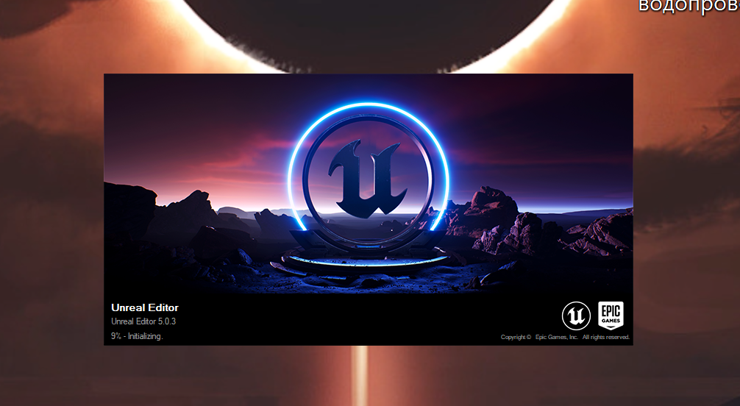

Рисунок 1. Запуск UE5

После этого мы создаём новый проект и выбираем Third Person, т.к. данный шаблон лучшего всего нам подходит. Не трогая первичные настройки, мы создаём новый проект.

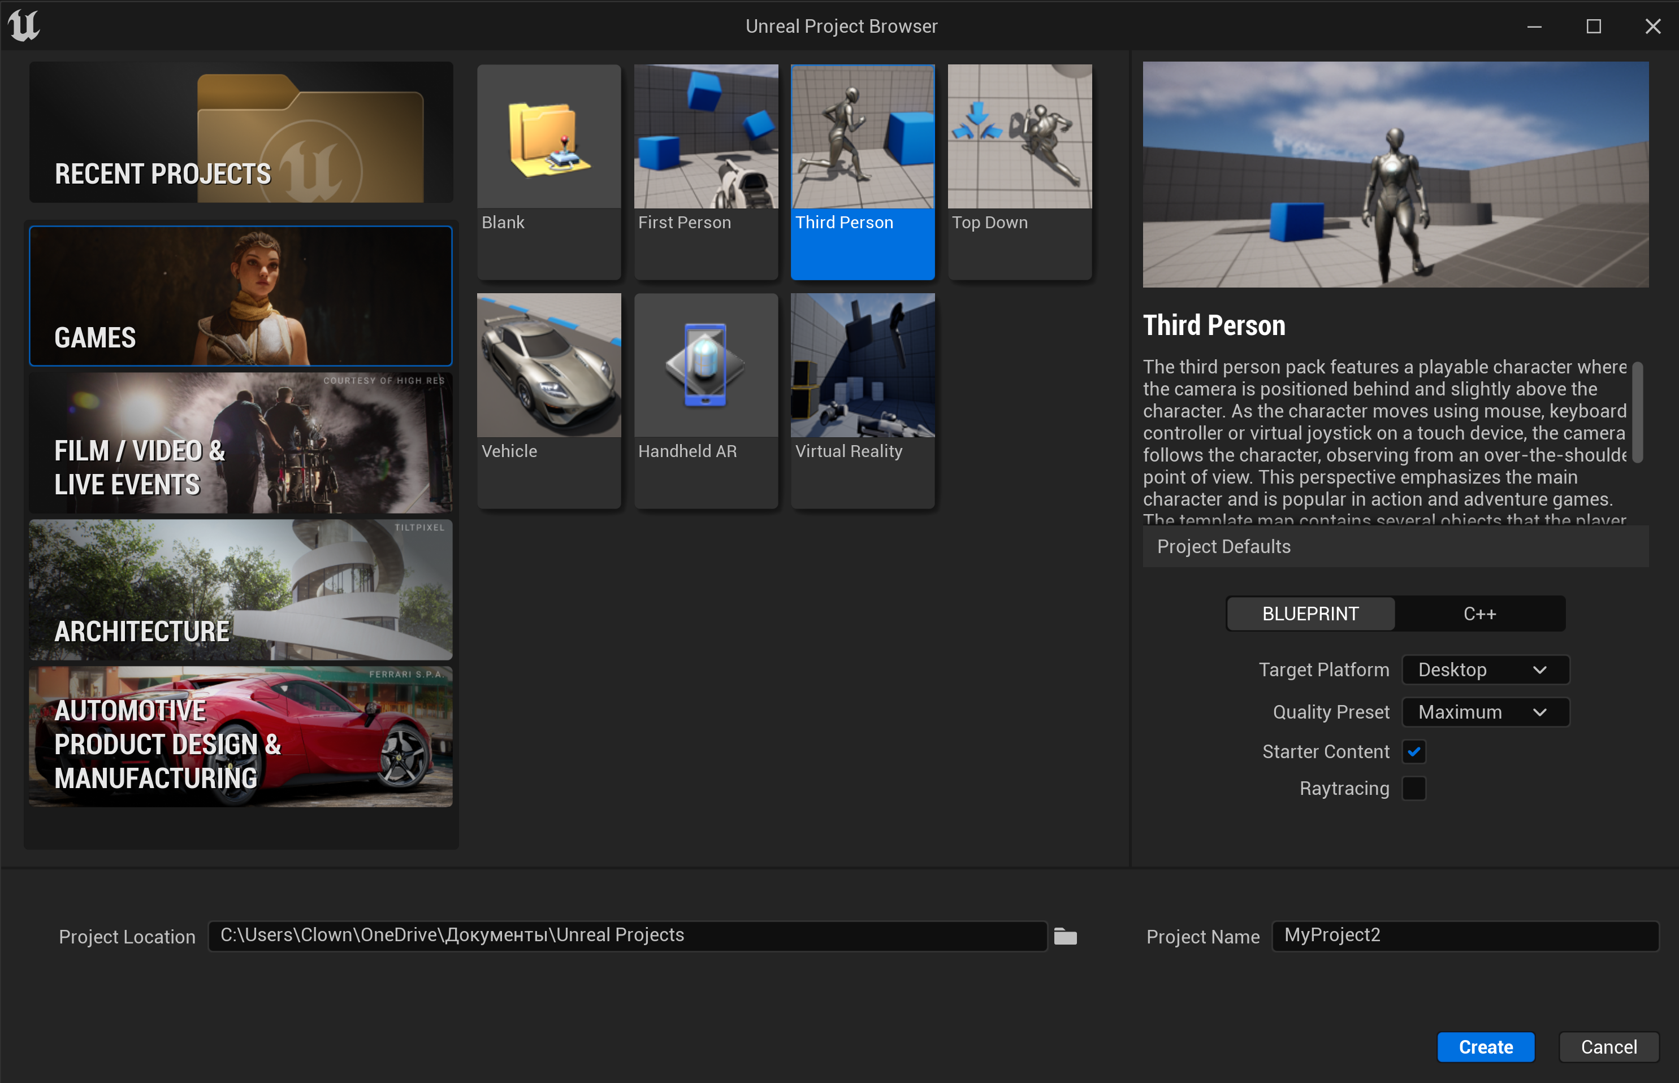

Рисунок 2. Создание проекта

Но перед тем, как мы будем начинать создавать механики, нам нужны анимации и 3D модели. Изначально прямого экспорта в UE5, потому мы подаём заявку на github EpicGames, откуда, после принятия, мы можем скачать плагин на экспорт в UE5. Выглядеть данный плагин в Blender будет так:

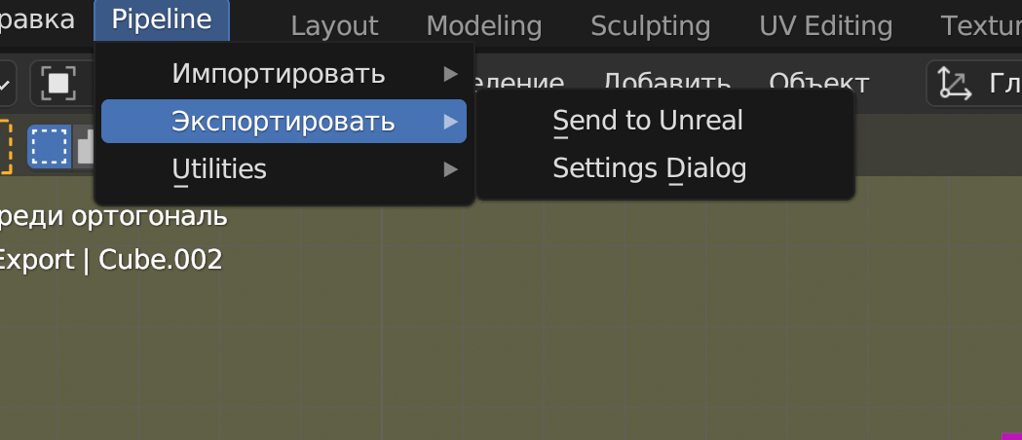

Рисунок 3. Вид плагина в Blender

Теперь заходим в проект на UE и наблюдаем что у нас появились папки с портируемыми моделями и анимациями:

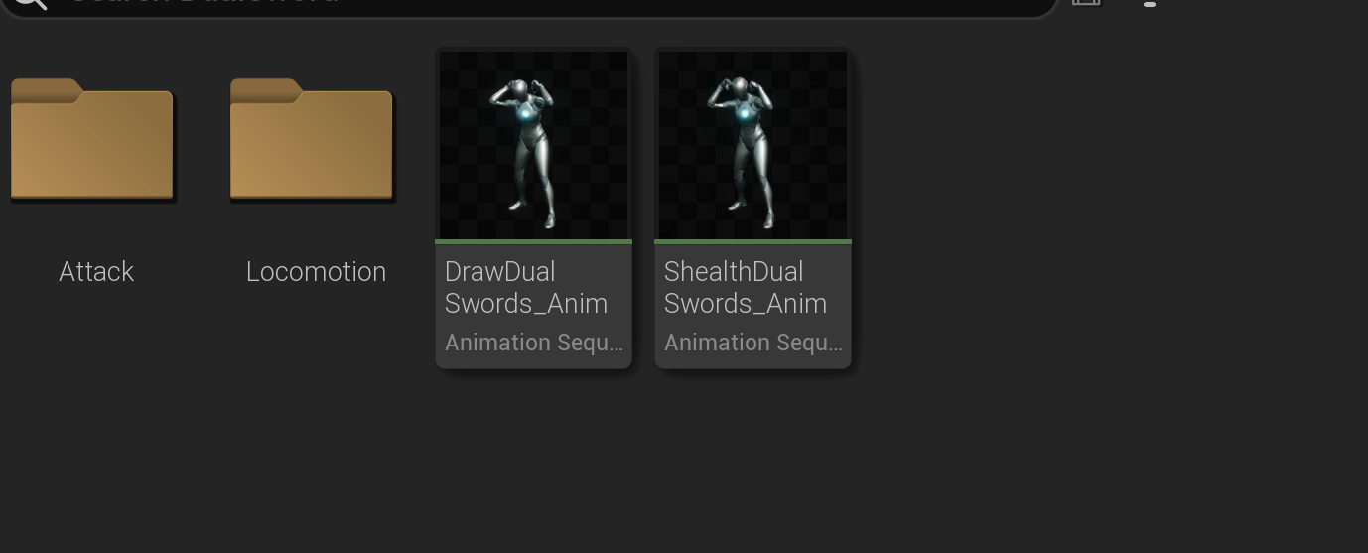

Рисунок 4. Анимация персонажа

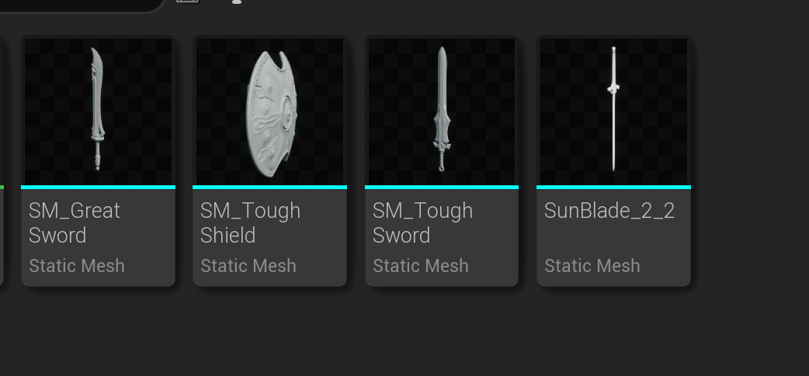

Рисунок 5. 3D моделиТеперь мы можем переходить к программированию наших игровых механик. Для этого мы изначально переходим в скелет нашего персонажа, создаём на нем сокет и уже после прикрепляем нужные нам оружия в нейтральной и боевой стойке. Моё решение прикрепить 2 оружия, чтобы показать одну из механик и выглядеть это будет примерно так (полосками отмечены сокеты).

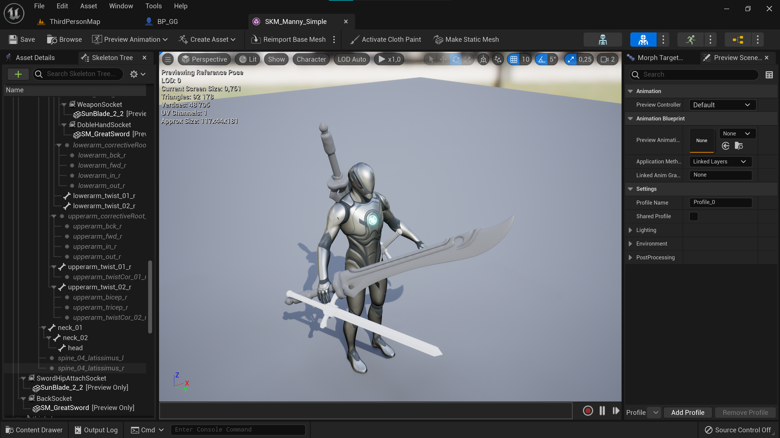

Рисунок 6. Персонаж с прикреплённым оружием

После прикрепления нашего оружия мы создадим несколько актёров, в которых пропишем о существовании оружия и его взятии

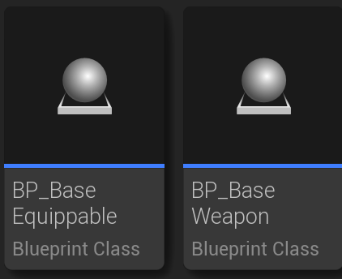

Рисунок 7. Созданные актёры

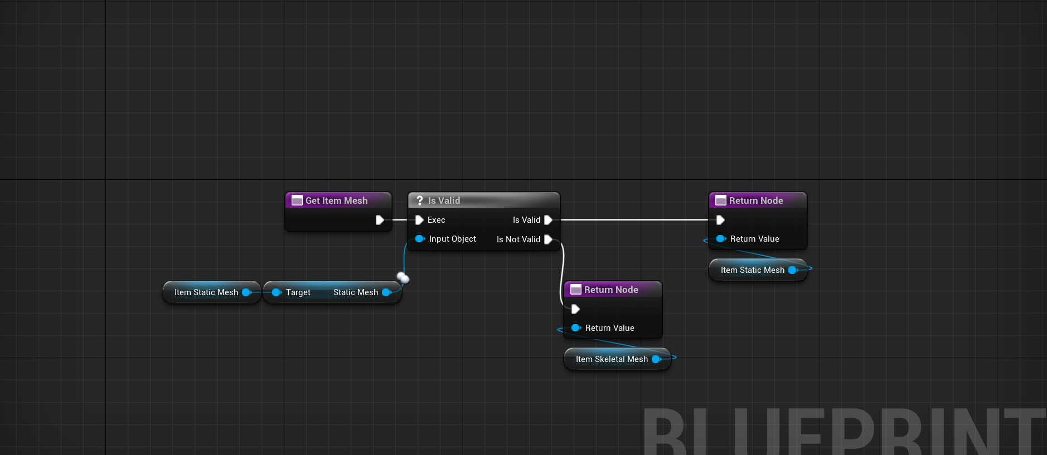

Рисунок 8. Код реальность оружия в руке

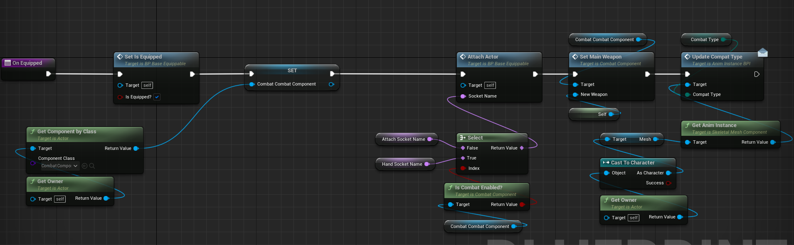

Рисунок 9. Код взятия оружия в руку

После, в blueprint самого персонажа, мы прописываем условия того, что взятие предмета произошло

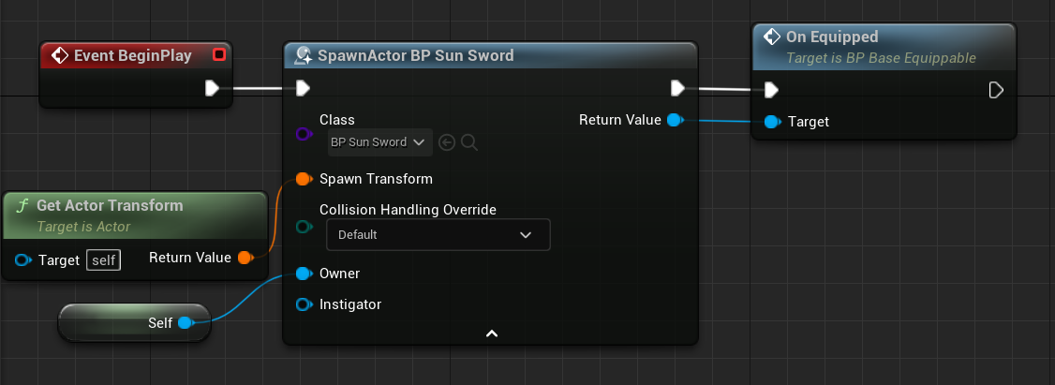

Рисунок 10. Взятия оружия на персонаже

Вид во время активного тестирования

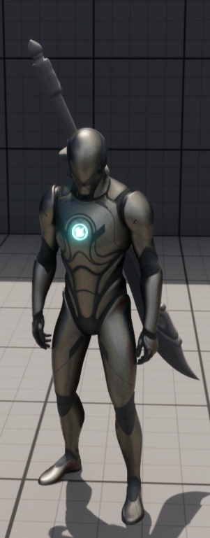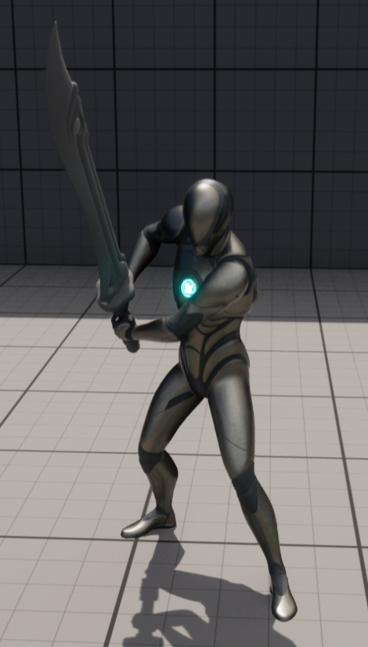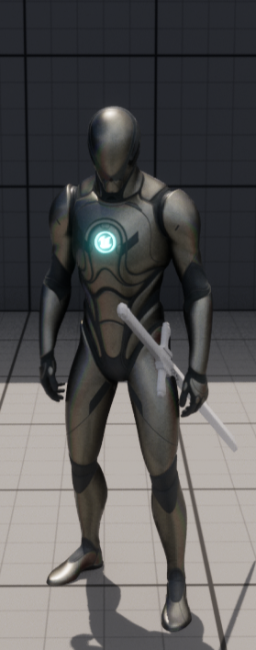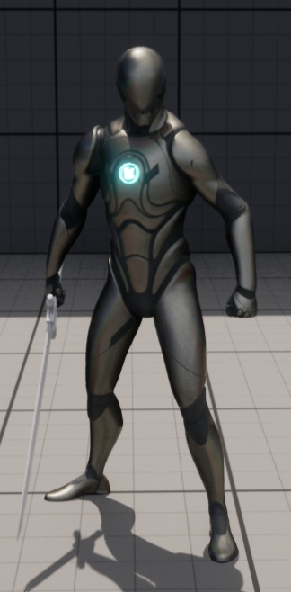

Рисунок 11. Вид персонажа с оружием

Теперь, имея то, что персонаж может держать в руках оружие, мы начнём работать с анимациями для его доставания и атак. Тут мы добавляем компоненты, указывая, когда мы переходим в активную боевую стойку и то, когда можно заново проиграть анимацию. С остальными происходит похожая работа.

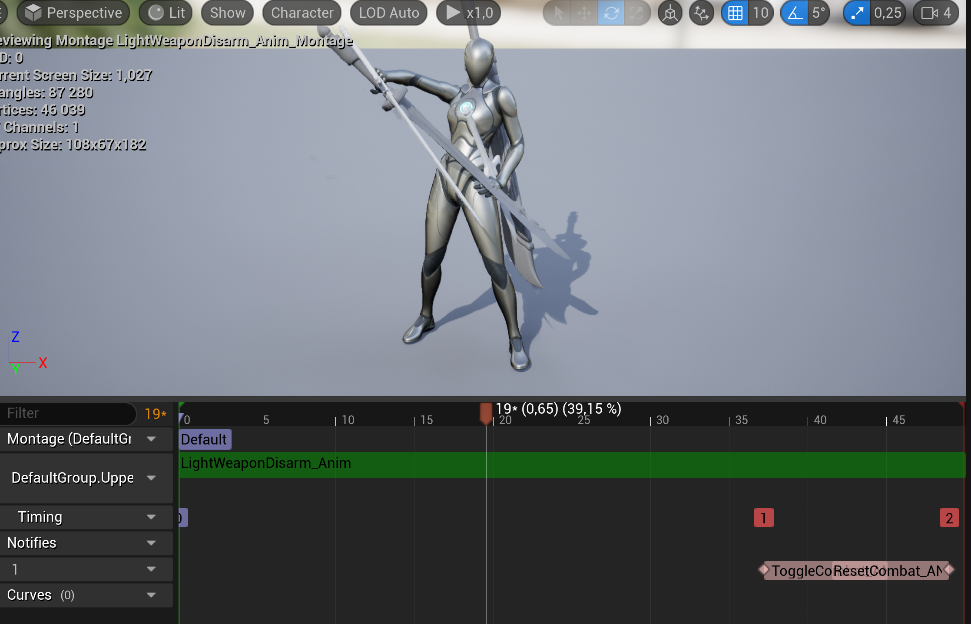

Рисунок 12. Работа с анимацией

Теперь мы прописываем анимацию к персонажу

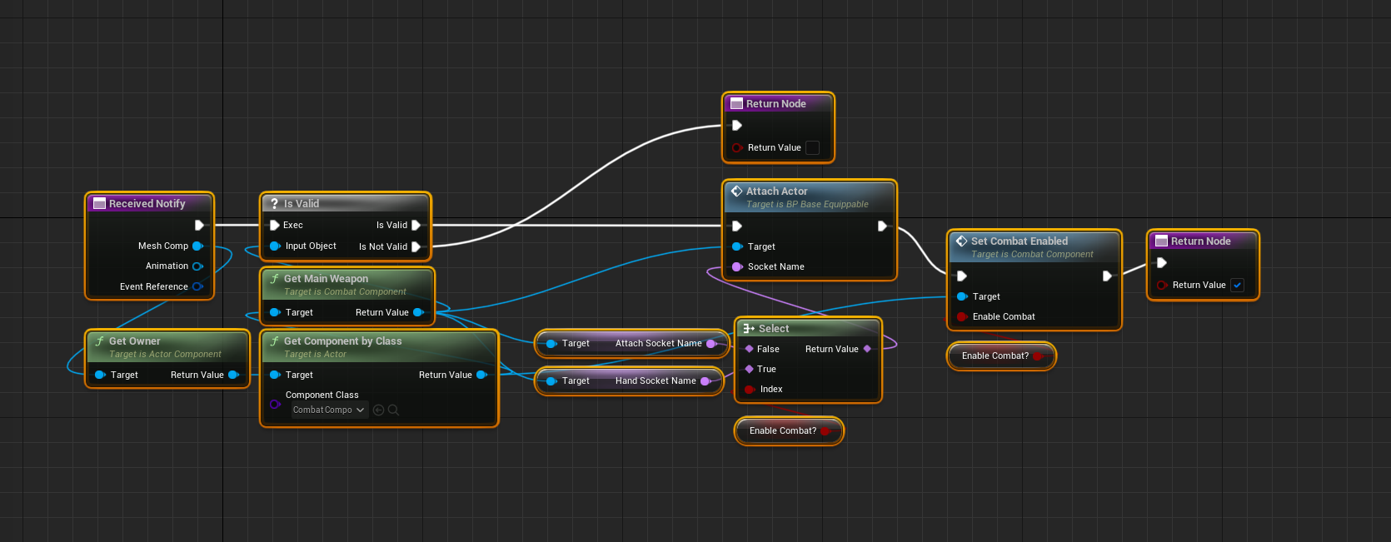

Рисунок 13. Прикрепления анимации к персонажу

После этого мы создаём проигрывание анимаций на самом персонаже. Также реализуя с этим боевую систему, но без сбрасывания анимаций и прикрепления оружия к этим анимациям

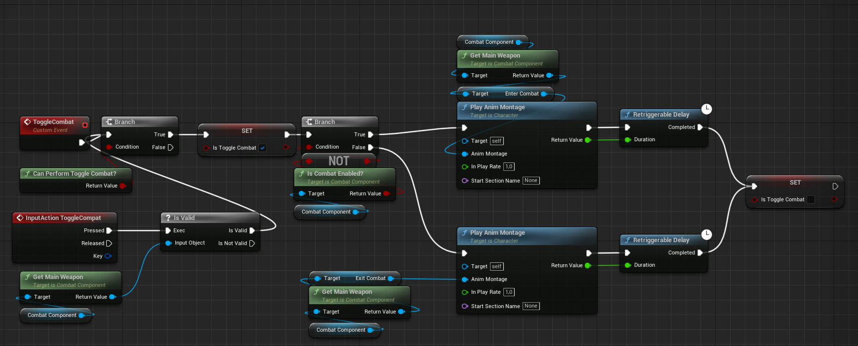

Рисунок 14. Реализация боёвки и анимаций на персонаже

Теперь же мы создадим боевую систему для лёгкого меча с сбрасыванием анимации и реализации последовательных комбо.

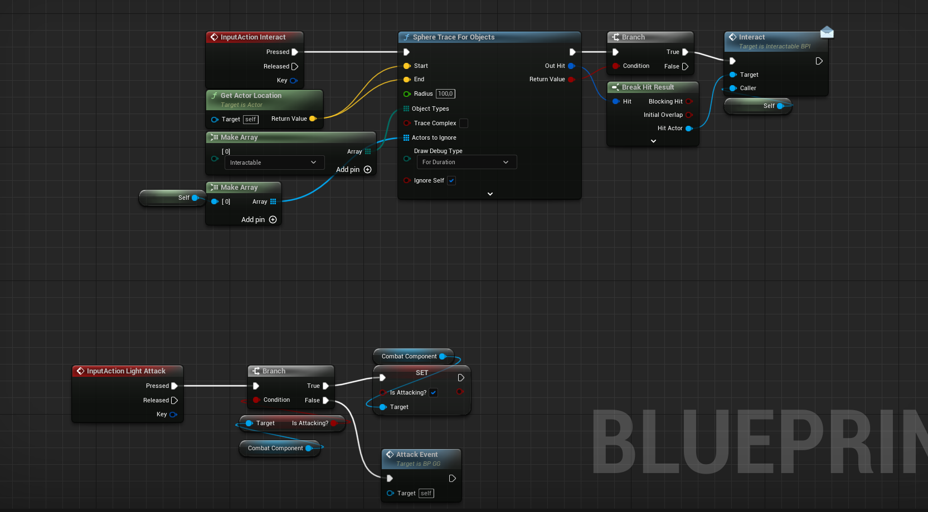

Рисунок 15. Боевая система

При запуске симуляции это выглядит так

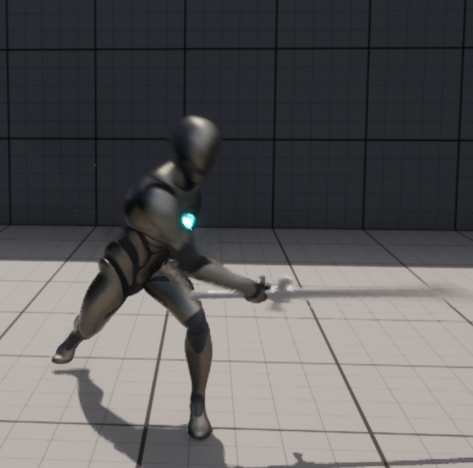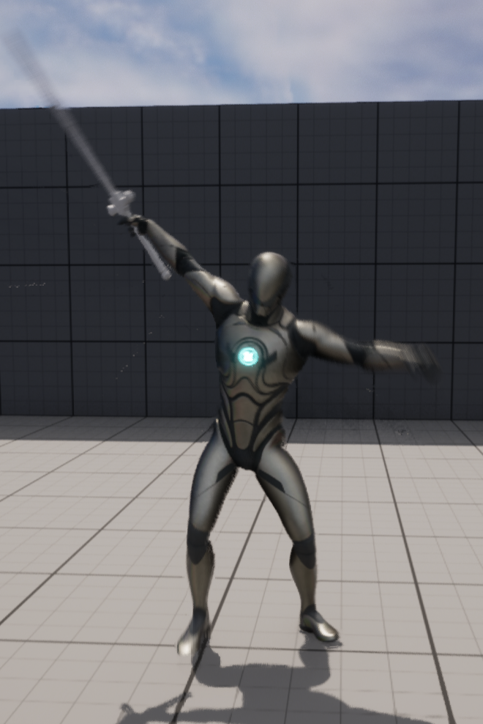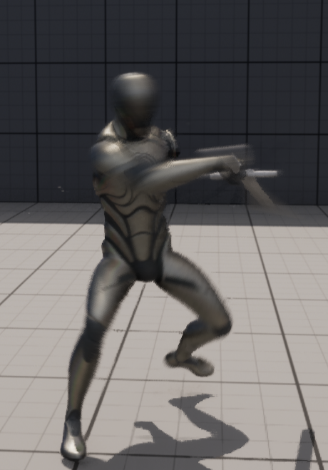

Рисунок 16. Показ реализации боевой системы

Реализация кувырка и его вид в симуляции

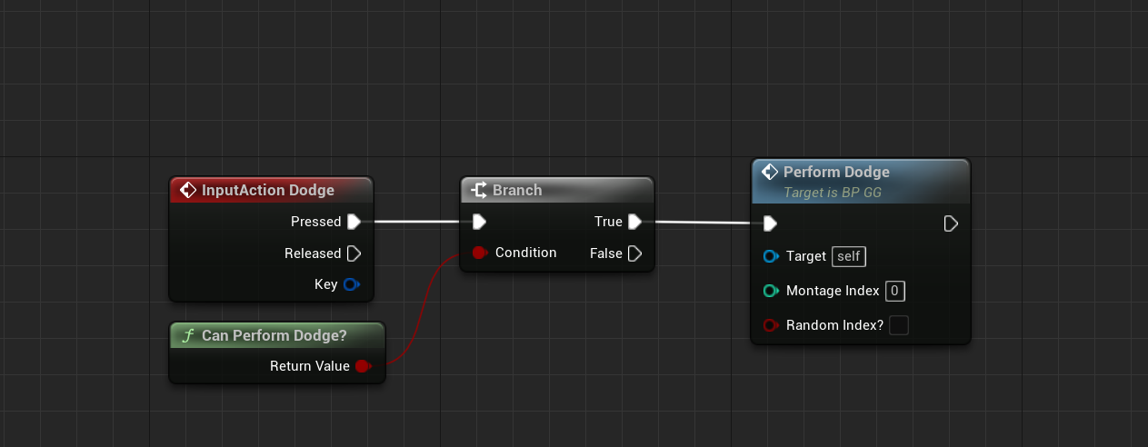

Рисунок 17. Создание кода кувырка

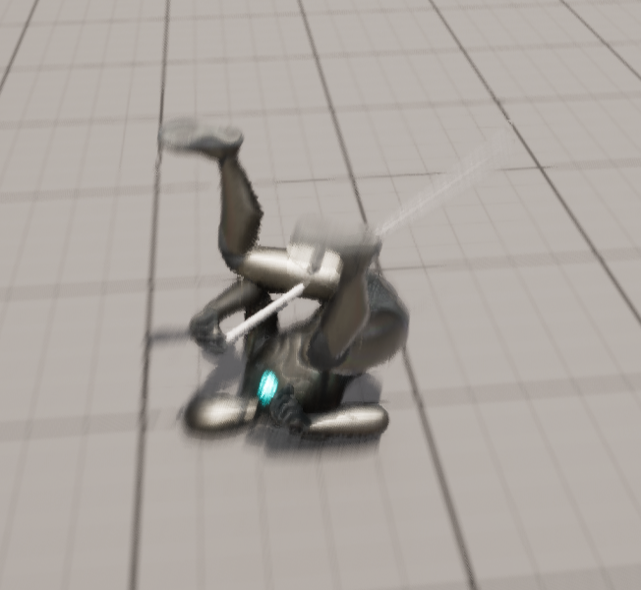

Рисунок 18. Кувырок в действии

***Сравнение платформ для выкладывания игр***

В наше время существует большое количество сервисов, позволяющих распространять игры в Интернете. Среди самых известных сервисов можно выбрать три наиболее популярных: Steam, Яндекс.Игры и itch.io.

Steam, безусловно, это платформа с большим опытом работы и высокой надежностью. Но чтобы получить аккаунт разработчика, нужно заплатить платформе 100$, причем этот взнос следует платить за каждую распространяемую игру. Да и для одной игры такая цена довольно высокая.

На Яндекс.Играх, в отличие от Steam, игры можно распространять бесплатно, но большая часть из игр, распространяемых там, направлены на коммерческую деятельность, выражающуюся в заработке на рекламе. И выложить можно только онлайн игру. Обычную Desktop-программу там выложить нельзя.

Исходя из плюсов и минусов предыдущих платформ, мной был выбран сервис itch.io. В нем сидит большая часть инди-разработчиков, что обеспечивает обмен опытом среди разработчиков через общение в комментариях. Распространение игр бесплатное, также есть возможность создания странички продукта на этом сервисе. Минусами могут являться разве что английский язык, но имея в браузере переводчик, эту проблему можно решить. И система выплат привязана к американским банкам.

# **Выводы**

В процессе выполнения курсовой работы были созданы игровые механики в среде программирование Unreal Engine 5 на визуальном языке программирования blueprint, такие как:

1. Принятие боевой стойки и выход из неё.
2. Заранее спроектированная серия комбинационных атак лёгким оружием.
3. Механика «кувырков», которые в последующем развитием игры будет обыгрываться защитной функцией игрового персонажа.

# **Список литературы**

1. «Монах, который продал свой Феррари» – Робин Шарма.
2. Галина Юзефович о токсичности русской культуры и диалоге с классиками.
3. https://github.com/EpicGames.